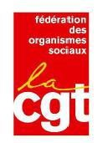
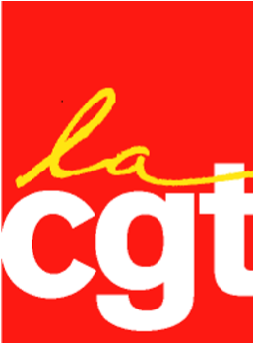
Cher.e.s Camarades

Depuis le 5 décembre 2019, nous impulsons au niveau confédéral la mobilisation afin de faire retirer le projet de réforme du système de retraites. Les actions prennent la forme de grèves reconductibles dans certains secteurs, qui s’élèvent pour certains à 42 jours consécutifs.

On assiste également à une multiplication des initiatives, y compris dans toute la sécurité sociale et notamment dans la branche vieillesse.

Vendredi 17 janvier 2020, les fédérations FEC-FO, SNFOCOS, FNPOS CGT, SNETOSSA et SNPDOSS CFE-CGC ont pris connaissance du contenu du projet de loi instaurant un système universel de retraite à points. Elles ont décidé d’élargir et d’amplifier la mobilisation jusqu’au retrait du projet de réforme des retraites !

Le même jour, les directeurs des CARSAT se sont mis à communiquer auprès des personnels en relevant l’article 49 du projet de loi sur la réforme systémique de la retraite.

Cet article enlève l’autorité morale de nos caisses dans les régions dès 2022. Ce qui fait disparaître la capacité des directeurs à prendre des décisions comptables et gérer le personnel.

C’est la fin de nos conseils d’administration. C’est un bouleversement profond dont on peut craindre le pire pour le devenir de la branche vieillesse, pour les garanties collectives et l’emploi des personnels.

Nous tenons à rappeler que nous sommes profondément attachés à la Sécurité sociale issue du Conseil National de la Résistance et contre ce projet de loi. En effet, celui-ci valide une régression sociale et la fin de nos caisses de sécurité sociale en bafouant la démocratie sociale.

Au travers de cette communication, les directeurs voudraient que l’on se focalise uniquement et en commun sur un article de loi. Ils proposent aux administrateurs d’avoir des expressions unitaires uniquement sur cet aspect, en occultant le caractère néfaste de l’ensemble du projet de loi, qui met à mal l’ensemble de notre sécurité sociale et de notre système de retraite solidaire actuel.

Nous devons partout rappeler que nous sommes pour le retrait du projet de loi et donc nous refusons d’aborder la discussion sur un de ces articles. Nous vous appelons à ne pas répondre à des sollicitations qui vous amèneraient à participer à une motion exclusivement sur cet article mais au contraire au retrait de toute la loi.

Nous appelons à soutenir les camarades des CARSAT et les personnels en participant aux journées d’action pour le retrait du projet de loi, et notamment à la journée de grève massive et manifestation de ce 24 janvier.

La FNPOS CGT Les administrateurs CGT à la CNAV

